Муниципальное казенное образовательное учреждение.
Хрюгский детский сад
«Соколенок»

Доклад на педсовет
Тема:

Боевая готовность и бдительность сотрудника!

Подготовила:
Воспитатель
Курбанова С.М.

Хрюг 2017

Боевая готовность и бдительность сотрудника.
Бдительность, боевая готовность и психология. Правоохранительная деятельность и особенно деятельность личного состава МВД, военнослужащих войск изобилуют ситуациями, условия которых изобилуют элементами неожиданности, внезапности, сопряженными с риском, опасностями, готовностью действовать немедленно и наилучшим образом. Это, например, условия несения дежурств, караульной и патрульной службы, оперативно-розыскной деятельности и выполнения задач на блокпостах, действий сотрудников отрядов специального назначения (ОМОН, СОБР и др.) и вневедомственной охраны. Такие же условия и требования к немедленным, решительным и эффективным действиям могут возникать и при, казалось бы, спокойной, мирной и внешне безобидной деятельности сотрудников по проверке документов, проведению обысков, очных ставок, приеме граждан и даже в кабинетах прокуроров и залах суда.
Наличие «взрывоопасных» ситуаций, чреватых потенциальными угрозами не только срыва решаемой задачи, но и жизни граждан и самих сотрудников, требует практически от каждого сотрудника правоохранительных органов постоянной бдительности и готовности в любой момент действовать даже с применением оружия.
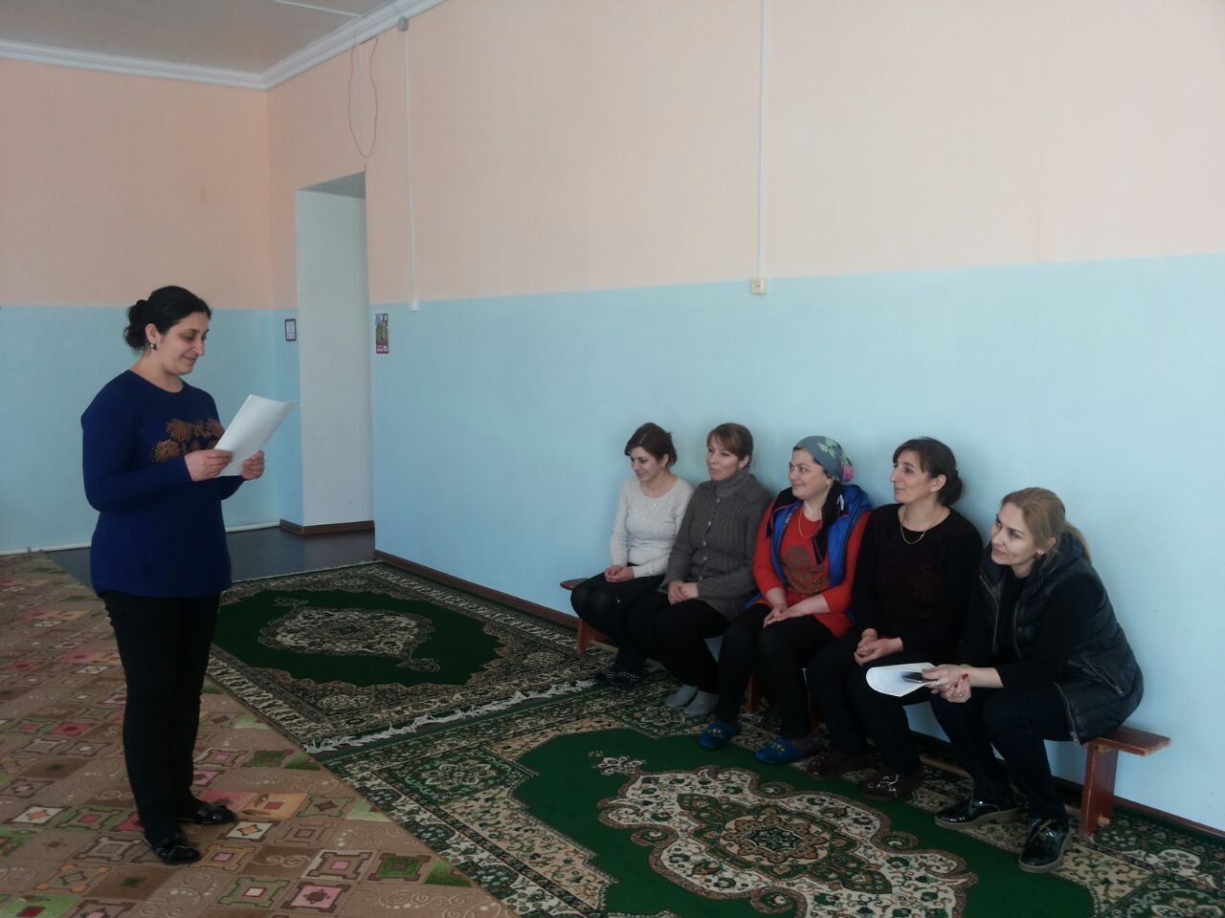
Нахождение на рабочем месте, посту, наличие оружия и средств индивидуальной защиты, автомат наперевес, присутствие охранников и т.п. — все это, бесспорно, важные проявления бдительности и боевой готовности, но психологически недостаточные. Главное — смогут ли люди, назначенные на посты и пр., действовать в нужный момент мгновенно, расторопно, грамотно и эффективно. Это подтверждают достаточно многочисленные, к сожалению, факты, когда при внезапных агрессивных действиях криминального элемента сотрудники, призванные такие действия нейтрализовать, на деле оказываются неготовыми, запаздывают, проявляют растерянность, нерасторопность, совершают непростительные и, казалось бы, малообъяснимые ошибки, у них отбирают оружие, охраняемое имущество похищается, задержанные скрываются и пр.Главную причину такого непрофессионализма надо искать в них самих — вотсутствии должной бдительности и боевой готовности. То и другое — психологические феномены, и проблему решить можно лишь при психологическом подходе.
Подготовленность и боевая готовность. Совокупность морально-психологических и боевых характеристик сотрудников и военнослужащих, которые позволяют им в любой момент и в любой обстановке выполнять все возложенные на них функции по обеспечению законности, безопасности и правопорядка, называется их внутренней (психологической) боевой готовностью.Этот показатель реальной готовности действий сил и средств правоохранительных органов — готовности людей — самый важный, но и обеспечить его труднее всего. Чтобы обеспечить высокую боевую готовность и бдительность, надо знать и понимать, из чеш ина складывается, от чего зависит, как на нее влиять. Иначе говоря, руководителю, офицеру надо понимать психологические слагаемые психологической боевой готовности сотрудников и военнослужащих и уметь воздействовать на них.
Внутренняя боевая готовность воина — это его целостное личностное проявление. Для ее понимания следует вспомнить, что все явления психики бываютустойчивыми (постоянно или длительно проявляющимися у данного человека) идинамичными (быстро меняющимися, то возникающими, то исчезающими). Они обнаруживаются и в психологической боевой готовности, разделяя все ее слагаемые на две основные группы: группу психологических слагаемыхпредварительной и группу психологических слагаемыхнепосредственной боевой готовности.
Устойчивые психологические особенности, присущие сотруднику, военнослужащему — это его свойства личности, качества, знания, навыки, умения, привычки (а коллективу — господствующие в нем стремления, интересы, потребности, мнения, настроения, традиции). От наличия их зависит сама возможность выполнять боевые функции, причем свойство устойчивости этих явлений говорит о длительности, сохранности такой возможности. Вот почему группа устойчиво присущих сотрудникам, военнослужащим данной службы, подразделения, отряда, группы, органа внутренних дел, части, психологических характеристик, в совокупности выражающих их профессиональную подготовленность, в плане боевой готовности является той ее частью, которую правильно назватьпредварительной (долговременной) боевой готовностью.
Вместе с тем для характеристики психологической боевой готовности сотрудника, воина важно и то, в каком состоянии находится его психика в данный момент, какими динамическими явлениями она примечательна — о чем думает воин, к чему стремится, что переживает, что собрался делать и т.д. Именно эти процессы и состояния непосредственно предшествуют тем, которые возникнут и будут регулировать действия при внезапном начале действий, а значит, и влиять на них. Каждый убеждался на собственном опыте, что от состояния, в котором находишься, во многом зависит, что и как сделаешь в следующее мгновение. Предварительная боевая готовность (подготовленность), бесспорно, является фундаментом успеха, но фундамент дома — еще не дом. Оцепенение, растерянность, бестолковая суета, не отвечающие специфике условий действия, свидетельствуют, что данному человеку еще чего-то не хватало. Он не был бдителен, потерял бдительность, не ожидал, был расслаблен, не был собран, не изготовился к немедленному реагированию, т.е. не был в состоянии боевой готовности.
Наличие у сотрудника, военнослужащего подготовленности, т.е. устойчиво сформированных знаний, навыков, умений, качеств, говорит о большой вероятности возникновения у него в новой ситуации психических процессов или состояний и соответственно действий. Но это именно вероятность и возможность, а не безусловность и обязательность! Тут есть две причины.
Во-первых, проявление возможностей человеком — не мгновенный, автоматически, однообразно и без трудностей протекающий акт, а сложная внутренняя деятельность, связанная с особыми «переходными» психическими процессами (переход от возможности к действительности, актуализации имеющегося потенциала). Бывает, что человек не полностью использует все
свои возможности, а порой просто не может мобилизовать себя в водовороте возникших событий.
Во-вторых, имеется перепад в психической деятельности до и во время внезапно возникших событий, в их содержании, скорости протекания, сбалансированности, испытываемых трудностях и нагрузках. Известно, что даже двигатель, компьютер надо прогреть, чтобы они заработали как надо. В человеческой психике происходит нечто подобнее. Научные данные и боевой опыт показывают, что чем больше разница (перепад) между состоянием готовности и боевым, тем труднее человеку проявить все свои возможности при внезапном начале ответственных действий. Чем ниже состояние готовности до их наступления (чем «холоднее» человек), тем труднее ему дается быстрый (мгновенный) переход к качественным, расчетливым и разумным действиям, тем больше шансов, что это застанет его врасплох и он не проявит себя как надо.
Поэтому так важно состояние боевой готовности («боевой настрой», «боевая внутренняя изготовленность»), имеющее по существу решающее значение. В идеале в обстановке возможного внезапного наступления критических событий (т.е. на дежурстве, в карауле, в засаде, при обнаружении нарастания угрозы и т.п.) желательно максимально приблизить психическое состояние сотрудника, военнослужащего к боевому, высшему уровню его.Бдительность — важный компонент его,обостренное чувство близости опасности, побуждающее человека к слежению за ее признаками и их изменениями.
Из изложенного ясно, что руководителям, командирам и начальникам всех степеней, самим сотрудникам и военнослужащим, помимо повышения на занятиях и в ходе работы над собой морально-психологической подготовленности и профессионального мастерства, необходимо и повседневно, и особенно в определенные моменты и отрезки времени (перед заступленном на дежурства, в караул, на пост, при их несении, нахождении на рубеже в заслонах, при обострениях обстановки и пр.)заботиться о повышении состояния боевой готовности, доводить его до высшего уровня изготовленности. Это требует специального понимания, специальной, психологически квалифицированной и тонкой работы.
Содержательные компоненты боевой готовности и бдительности. Все сказанное психологически характеризует внутреннюю боевую готовность личного состава, но недостаточно. Ведь важно не только то, что имеются устойчивые и динамические компоненты, но и каковы они, что они собой представляют в содержательном отношении. В психологической науке по этому признаку обычно различаютмотивационные (побуждающие к действиям),познавательные (позволяющие понимать окружающее),эмоциональные(связанные с переживаниями отношения к происходящему),волевые (обеспечивающие преодоление трудностей) ипсихомоторные(участвующие в осуществлении движений) психические явления. (Каждая из этих групп в свою очередь существует в устойчивой и динамической форме.) Все они имеют место и в психологической боевой готовности. Их сложные сочетания по характеру соответствия требованиям боевой готовности делятся на двесодержательные группы слагаемых:основных (общих) идополнительных (специфических).
У человека есть такие внутренние возможности, которые он использует в любой деятельности. Например, успех и рабочего, и крестьянина, и инженера, и любого сотрудника всегда зависит от того, как они относятся к делу,
насколько ответственны, добросовестны, настойчивы в достижении наилучшего результата в работе, в действиях. Им всем нужны общие качества, убеждения, мотивы, привычки, составляющие основу успехов в работе. То же можно сказать и применительно к решению разных правоохранительных задач: общие достоинства нужны везде и всегда. Они закладываются во всей системе работы с персоналом юридических органов, в его обучении, воспитании, развитии личности, мобилизации на решение профессиональных задач, сплочении коллективов, повышений авторитета руководителей и т.д. Все это важно, но для обеспечения подлинно высокой боевой готовности мало. Жизнь, практика, наука указывают на необходимость в системе работы с персоналом особого направления — формирования, поддержания высокой боевой готовности и его повышения в необходимых случаях до высшего уровня изготовленности. Результатом должна статьнепосредственная готовность - боевой настрой — к немедленным, решительным и высокоэффективным действиям, которая характеризуется:
• высокой бдительностью к наступающей угрозе, верной оценкой ее вероятности, настороженностью к ее признакам, глубоким пониманием роли полной личной готовности к встрече с ней;
• обостренным чувством профессионального и гражданского долга, коллективизма, ответственности за успех в нейтрализации криминального элемента;
• мобилизованностью воли, устремлений, сил, умеренным чувством боевого возбуждения, профессионального азарта, прилива сил;
• полным самообладанием;
• обостренным вниманием и тщательным наблюдением за лицом, представляющим потенциальную угрозу, и обстановкой, любыми изменениями в них;
• полным пониманием происходящего и безошибочным разгадыванием намерений, хитростей и маскировок противника;
• четким планом действий, отчетливым представлением их и мысленным проигрыванием;
• изготовленностью (установкой) на немедленные действия.
Система психологического обеспечения высокой боевой готовности. Если ограничиться только рассмотрением специальных мер по поддержанию высокой степени состояния боевой готовности сотрудников, отрядов и групп правоохранительных органов, то можно выделить среди них три направления работы.
Первое — специальное обучение быстрому реагированию на внезапное обострение обстановки и переходу от повседневного состояния ожидания, готовности к энергичным и эффективным действиям. Такое обучение разумно выделить в отдельный раздел боевой и служебной подготовки сотрудников и военнослужащих. Следует обучать:
• знанию всех ситуаций внезапного, неожиданного обострения обстановки и способов действий в них;
• знанию всех хитростей и уловок, используемых преступниками для неожиданного нападения на сотрудников и военнослужащих;
• мерам предосторожности и способам обеспечения личной безопасности;
• применению приемов самозащиты при неожиданном нападении;
• быстрому, опережающему «противника» переводу оружия из обычного положения в положение для немедленного использования;
• стрельбе без обычного прицеливания,
• стрельбе в темноте;
• привычке к неожиданному;
• приемам выхода из критического положения;
• способам самомобилизации и преодоления негативных состояний и т.п.
Для развития у обучаемых профессиональной бдительности, готовности действовать решительно и смело в любой момент уместно использовать моделирование внезапности, высокой скорости действий и изменения обстановки; создание ситуаций, когда нет времени для обычной подготовки и тщательного планирования предстоящих действий; развертывание внезапных событий на фоне длительных, спокойных, рутинных; введение новых, ранее не встречавшихся на занятиях данной учебной группы усложнений; введение «рваного» темпа действий на занятиях; моделирование внезапных действий «преступников», внезапное появление их соучастников. Следует упорно воспитывать бдительность, не допускать ее снижения, «наказывать» слушателей внезапными вводными за ее послабления. Появление «вторичной беспечности», чрезмерной самоуверенности и самомнения должно пресекаться внезапными вводными.
Развитию находчивости и привычки к непривычному у обучающихся способствует постоянное варьирование условий занятий, обстановки, в которой осуществляются профессиональные действия, частое применение в них элементов новизны, неясности, неизвестности, запутанности, непредвиденности, творческое изменение самим преподавателем плана занятия, если развитие событий пошло по другому пути; комбинирование задач и трудностей.
Второе направление — поддержание постоянной бдительности личного состава и его готовности к любым неожиданностям в повседневной правоохранительной деятельности. Чтобы приучить личный состав к постоянной бдительности и готовности к любым неожиданностям, надо проводить такую работув течение всей повседневной службы и деятельности. Сила повседневности — в постоянном, непрерывном влиянии ее на персонал, вырабатывающем взгляды, убеждения, привычки, навыки, установки. Поэтому вся организация повседневной службы и деятельности, ее условия, стиль, управление, отношения и прочее так или иначе сказываются набоевой установке персонала (особый настрой на бдительность и боеготовность). В атмосфере жизни и деятельности правоохранительного органа должна звучать нота долга, ответственности, смелости, решительности, непреклонности, быстрого реагирования на изменения обстановки. Полезно повышать роль оценок состояния бдительности и боевой готовности личного состава при всех проверках, оценках, разборах, принятии мер по совершенствованию работы, проведении служебной и боевой подготовки, организации встреч с людьми, побывавшими в «горячих точках». Именно такой подход исключит случаи, когда все и всеми на словах понимается вроде бы правильно, а реально существует невнимание к этим важным сторонам жизни коллектива и деятельности каждого его члена.
Пристального внимания заслуживает поддержание бдительности - настороженности и внимания сотрудников и военнослужащих к активной угрозе со стороны криминального элемента, заинтересованного в захвате служебного оружия, в устранении препятствий со стороны сотрудников в реализации преступных планов, в устранении тех из них, которые угрожают им разоблачением, в освобождении из-под стражи членов преступных группировок и пр. Бдительность проявляется в слежении за признаками угрозы, ее нарастанием, в их оценках. Для профессиональной бдительности характерно не только внимание, но и умение осуществлять слежение и оценку, что требует специальных знаний, особой внимательности, умения наблюдать и оценивать, чему надо постоянно учить персонал.
Повседневные будни порой, при отсутствии особых событий именно в данном правоохранительном органе, в данной службе, с данным сотрудником, притупляют бдительность и не способствуют поддержанию готовности. Возникает и развивается беспечность — притупление бдительности. Борьба с беспечностью обязана быть предметом специальной заботы. Беспечность может быть первичной и вторичной.Первичная беспечность возникает из-за непонимания угрозы, недооценки ее, авторичная — продукт привыкания к угрозе, ложного убеждения, что хотя угроза есть, но она не так страшна, что она пройдет стороной, «меня она минует, пронесет». Вторичная беспечность может возникнуть даже у опытных сотрудников и воинов в результате появления недостаточно обоснованной самоуверенности, пренебрежения угрозой. Психологические причины возникновения вторичной беспечности очень опасны и требуют пристального внимания. Например, контролер пропускного пункта или инспектор дорожно-патрульной службы в начале своей работы, предупрежденный и немного напуганный рассказанными ему разными случаями, делает все бдительно и с соблюдением мер личной безопасности. Но проходят месяцы, годы, проверены тысячи, десятки тысяч документов — и все спокойно, без эксцессов. Эта благополучная повседневность успокаивает, убаюкивает, бдительность и готовность незаметно снижаются и их-то как раз и не хватает, когда наконец наступает момент, когда следует их проявить. Нужны постоянные психологично построенные инструктажи, регулярные проверки, учебные инсценировки внезапных и дерзких правонарушений, учебные тревоги, информирование о всех фактах проявления бдительности и готовности другими сотрудниками и военнослужащими, принятие дисциплинарных мер, проведение разборов, специальных тренингов бдительности и готовности, обучение способам преодоления отрицательного влияния монотонности, самоконтроля и самомобилизации и др.
Третье направление — обеспечение повышения бдительности и боеготовности сотрудников до высшего уровня в ситуациях обострения обстановки и непосредственных угроз безопасности и жизни людей. Эти меры принимаются руководителями и самими сотрудниками непосредственно перед началом действий, если они ожидаются и есть время для какой-то подготовки к ним. В качестве примера могут служить меры, описываемые в §11.4

